Опросный лист
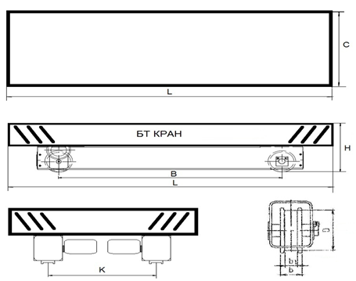
Тележка рельсовая (передаточная)

Примечание:
* Рельсовые передаточные тележки изготавливаются как в стандартном исполнении, так и по техническому заданию заказчика.
** Способ электропитания кабельное 380 В, исполнение общепромышленное, климатическое исполнение по ГОСТ 15150-69 У, категория размещения 3, режим работы по ИСО 4301/1 и ГОСТ 25546-82 А3 (3К), движение тележки прямолинейное, без углов наклона, рельсы и силовой кабель в комплект поставки не входят.

Основные технические характеристики
Грузоподъемность, т | Длина платформы L, мм | Ширина платформы С, мм | Колея (по осям рельс)  К, мм | Подкрановый путь (ширина поверхности катания), мм

Дополнительной оборудование:
Частотное регулирование привода

Система радиоуправления

Светозвуковая сигнализация, шт.

Датчик от столкновений (оптический), шт.

Кабель для питания тележки, м

Контактные данные:
Название организации
Контактное лицо
Телефон
e-mail

